　　　　　　　　　　　　　　　　　　　　　　　　　　　　　　令和 7年 5月 19日

「お知らせ」

国際ロータリ－第2750地区 クラブ会長 殿

冠　省

　平素はロータリ－財団の活動の御理解を賜り、誠にありがとうございます。

このたび、当地区におけるグロ-バル補助金の申請につきまして、昨今の事情をふまえまして本日より取扱いを変更いたします。

なにとぞ御理解を賜りますよう御願い申し上げます。

記

1. 各クラブでGGの申請をする際は、地区ロータリ－財団委員会宛てに下記の

様式にて、申請前に報告すること。　（様式はウエブサイトにもあります）

　２．申請後の変更や顛末についても １.に準じて報告すること。

　３．補助金の支給額については、委員会にて調整の上、限度額の範囲内で決

定します。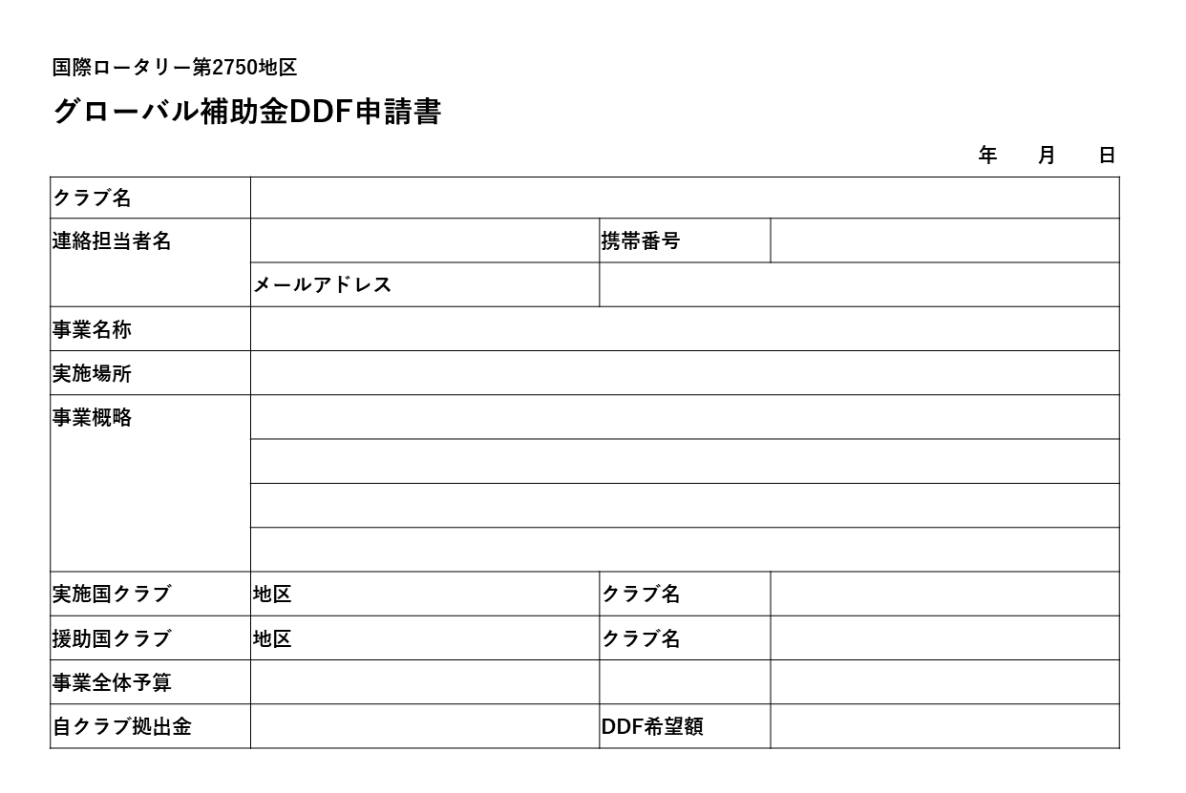

　　　　　　　　　　　　　　　　　　　　国際ロータリ－第2750地区　2024~25年度

　　　　　　　　　　　　　　　　　　　　ロ－タリ－財団委員会委員長　皆　川　明　良